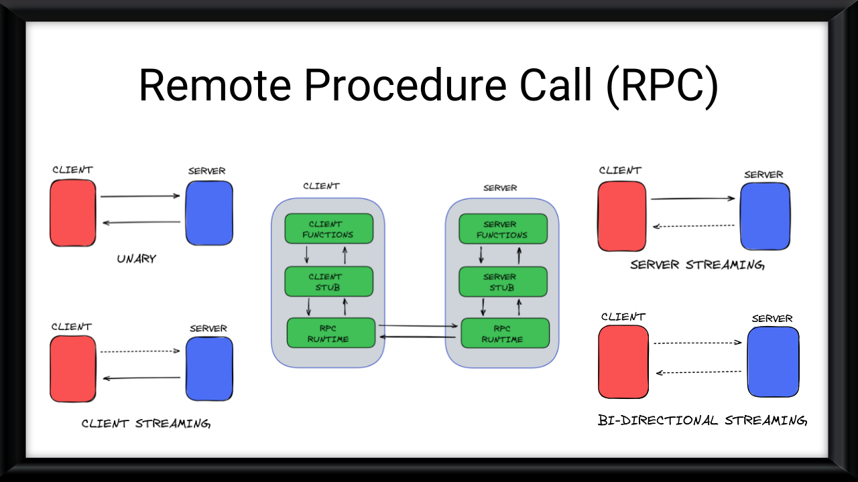

Dalam komputasi terdistribusi, **panggilan prosedur jarak jauh** ( **RPC** ) adalah ketika program komputer menyebabkan prosedur (subrutin) dijalankan di ruang alamat berbeda (biasanya di komputer lain di jaringan bersama), yang dikodekan seolah-olah prosedur tersebut normal ( lokal) panggilan prosedur, tanpa pemrogram secara eksplisit mengkodekan rincian interaksi jarak jauh.

Artinya, pemrogram pada dasarnya menulis kode yang sama, baik subrutinnya lokal untuk program yang dijalankan, atau jarak jauh. Ini adalah bentuk interaksi klien-server (penelepon adalah klien, pelaksana adalah server), biasanya diimplementasikan melalui sistem penyampaian pesan permintaan-respons.

Dalam paradigma pemrograman berorientasi objek, RPC diwakili oleh pemanggilan metode jarak jauh (RMI). Model RPC menyiratkan tingkat transparansi lokasi, yaitu prosedur panggilan pada umumnya sama, baik panggilan lokal maupun jarak jauh, namun biasanya tidak sama, sehingga panggilan lokal dapat dibedakan dari panggilan jarak jauh.

Urutan kejadian dalam panggilan prosedur jarak jauh diberikan sebagai berikut -

* Rintisan klien dipanggil oleh klien.
* Rintisan klien membuat panggilan sistem untuk mengirim pesan ke server dan memasukkan parameter ke dalam pesan.
* Pesan dikirim dari klien ke server oleh sistem operasi klien.
* Pesan diteruskan ke stub server oleh sistem operasi server.
* Parameter dihapus dari pesan oleh stub server.
* Kemudian, prosedur server dipanggil oleh stub server.

Ada empat jenis RPC

**RPC unary** di mana klien mengirimkan satu permintaan ke server dan mendapatkan satu respons kembali, seperti pemanggilan fungsi normal.

**RPC streaming server** tempat klien mengirimkan permintaan ke server dan mendapatkan aliran untuk membaca kembali serangkaian pesan. Klien membaca dari aliran yang dikembalikan hingga tidak ada lagi pesan.

**RPC streaming klien** tempat klien menulis serangkaian pesan dan mengirimkannya ke server, sekali lagi menggunakan aliran yang disediakan. Setelah klien selesai menulis pesan, ia menunggu server membacanya dan mengembalikan responsnya.

**RPC streaming dua arah** di mana kedua belah pihak mengirim serangkaian pesan menggunakan aliran baca-tulis. Kedua aliran tersebut beroperasi secara independen, sehingga klien dan server dapat membaca dan menulis dalam urutan apa pun yang mereka suka: misalnya, server dapat menunggu untuk menerima semua pesan klien sebelum menulis tanggapannya, atau server dapat membaca pesan lalu menulis pesan secara bergantian, atau kombinasi membaca dan menulis lainnya. Urutan pesan di setiap aliran dipertahankan.

**Keuntungan Panggilan Prosedur Jarak Jauh**

* Panggilan prosedur jarak jauh mendukung model berorientasi proses dan berorientasi thread.
* Mekanisme penyampaian pesan internal RPC disembunyikan dari pengguna.
* Upaya untuk menulis ulang dan mengembangkan kembali kode minimal dalam panggilan prosedur jarak jauh.
* Panggilan prosedur jarak jauh dapat digunakan di lingkungan terdistribusi serta lingkungan lokal.
* Banyak lapisan protokol dihilangkan oleh RPC untuk meningkatkan kinerja.

**Kekurangan Panggilan Prosedur Jarak Jauh**

* Tidak ada fleksibilitas dalam RPC untuk arsitektur perangkat keras. Ini hanya berbasis interaksi.
* Ada peningkatan biaya karena panggilan prosedur jarak jauh.